Struts2_day01

Struts2课程安排
- struts2入门和配置

- struts2数据操作

第三天 struts2值栈

第四天 struts2拦截器和struts2标签

今天内容介绍
1 struts2概述

2 struts2入门案例

3 struts2底层执行过程

4 struts2相关配置
（1）struts.xml配置
（2）常量配置
（3）分模块开发

5 struts2的action创建

6 struts2的action方法访问

1 Struts2框架概述

1.1 什么是struts2框架
1 struts2框架应用在javaee三层结构中web层框架

2 struts2框架轻量级开源框架

3 struts2框架在struts1和webwork基础之上发展全新框架

4 struts2框架版本
（1）hibernate5.x
（2）struts2.3.24

1.2 常见web层框架
1 struts1
2 webwork
3 springMVC（常用）

1.3 web层框架特点
1 只要框架应用在web层，这类框架有共同的特点，有前端控制器（过滤器）

2 画图分析struts2解决问题：
（1）web阶段学习baseServlet
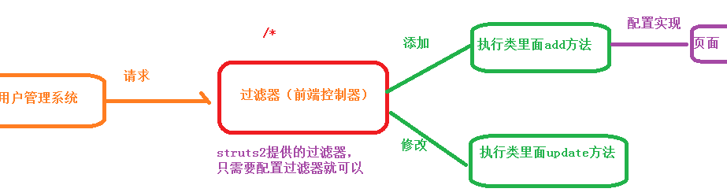

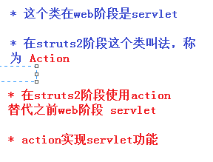

2 Struts2框架入门案例
第一步 导入struts2的jar包
（1）解压zip文件
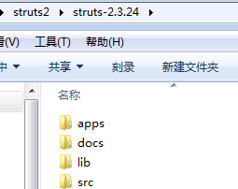
* apps：示例程序
* docs：文档
* lib：jar包
* src：源代码

（2）到apps目录里面找到示例程序，从示例程序里面找到struts2需要的jar包
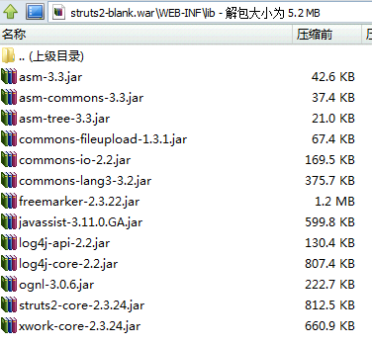

第二步 创建action
/**
* 作为action
* @author asus
*
*/
public class UserAction {

/*
* （1）每次访问servlet时候，servlet里面service方法执行
* ** 每次访问action时候，action有名称是execute方法默认执行
* ** action方法特点： 可以没有返回值 ，如果有返回值，必须是string，action方法public
* */
public String execute() {
return "ok";
}
}

第三步 配置action访问路径
（1）创建servlet，需要配置servlet访问路径
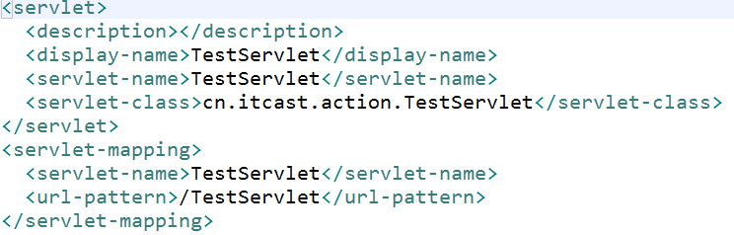

（2）配置action，创建struts2核心配置文件
* struts2核心配置文件名称和位置是固定的
** 位置在src下面
** 名称必须 struts.xml
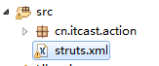

（3）引入struts2的dtd约束
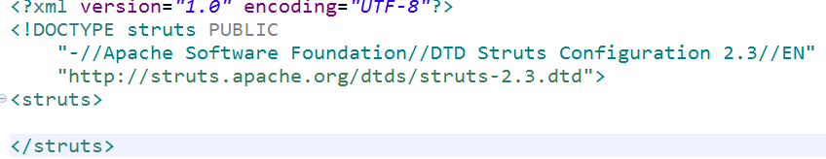
（4）配置action访问路径
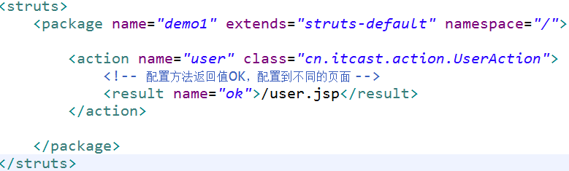

访问action：
* http://127.0.0.1:8080/struts2_day01_demo1/user.action

（5）访问路径出现404问题
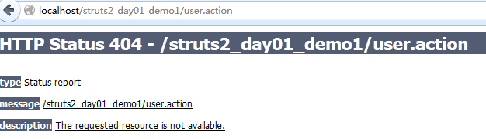

第四步 配置struts2过滤器（不要忘记）
（1）在web.xml配置过滤器
<filter>
<filter-name>struts2</filter-name>
<filter-class>org.apache.struts2.dispatcher.ng.filter.StrutsPrepareAndExecuteFilter</filter-class>
</filter>

<filter-mapping>
<filter-name>struts2</filter-name>
<url-pattern>/*</url-pattern>
</filter-mapping>

效果：
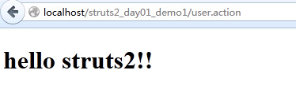

3 Struts2开发流程分析

3.1 struts2执行过程
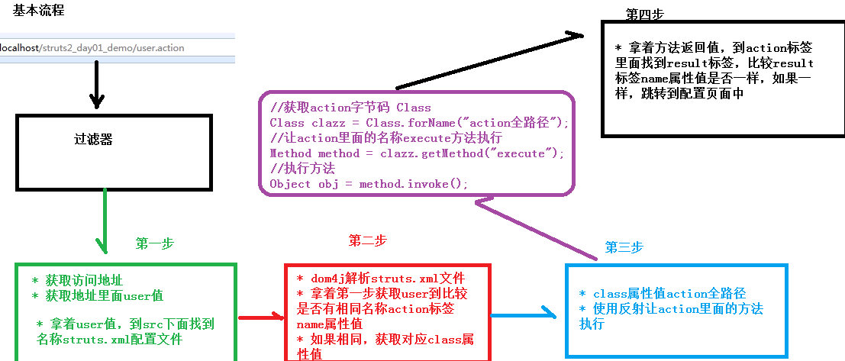

3.2 配置没有提示
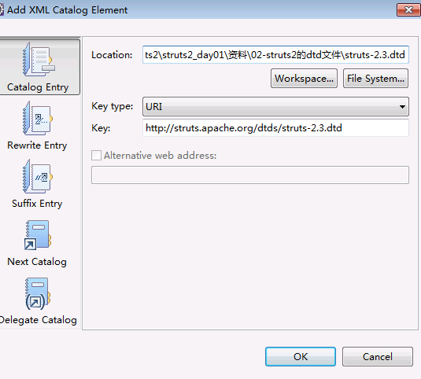

4 查看源代码
1 导入源代码
实现Filter接口
（1）是过滤器

（2）过滤器在服务器启动时候创建，过滤器创建，执行init方法
* struts2的过滤器的init方法里面，主要加载struts2需要配置文件
** struts2配置文件包含两部分
*** 自己创建和修改配置文件
*** struts2框架本身自带配置文件
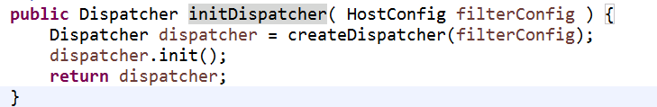
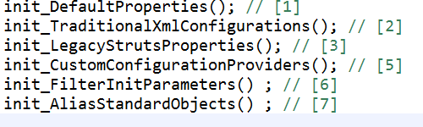
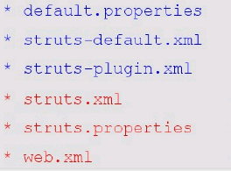
（1）有加载顺序
* defaut.properties : struts2里面常量配置
* struts-default.xml ： 拦截器配置
* struts-plugin.xml ： 插件

* struts.xml ： 配置action访问路径，配置常量
* struts.properties: 配置常量
* web.xml ： 配置过滤器，配置常量

5 Struts2的核心配置文件
1 struts2核心配置文件名称和位置固定的
（1）位置src下面
（2）名称 struts.xml

2 有三个标签
（1）package标签
（2）action标签
（3）result标签

5.1 标签package
1 如果在struts.xml配置action访问路径，首先必须写package标签

2 在一个struts.xml可以写多个package标签，但是name属性值不能相同的

3 package标签里面有很多属性
（1）name属性：起名称
（2）extends属性：属性值固定的 struts-default，可以使用拦截器封装功能
（3）namespace属性：namespace属性值和action标签name属性值构成访问路径
/user
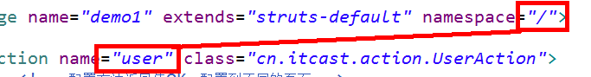

4 扩展属性：
属性：

5.2 标签action
1 作用：配置action访问路径

2 action标签必须配置到package标签里面
（1）在一个package标签里面有多个action标签配置，但是action标签name属性值不同

3 action标签的属性
（1）name属性：namespace属性值和action标签name属性值构成访问路径
（2）class属性：action类全路径
（3）method属性：在action类里面可能有很多的方法，默认执行只是名称是execute的方法，执行其他名称方法，使用method属性配置

5.3 标签result
1 作用：根据方法返回值，配置到不同的路径里面

2 result标签配置到action标签里面，一个action标签里面可以有多个result标签配置，但是name属性值不能相同

3 result标签属性
（1）name属性： 写方法返回值
（2）type属性：如何到路径中（转发还是重定向）
* type属性默认值做转发操作
* 转发请求一次，地址栏不会变化
* 重定向请求两次，地址栏发生变化
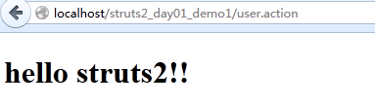

6 Struts2常量配置
1 struts2是框架，框架特点帮封装很多功能，struts2常量封装了框架中一部分功能
（1）默认常量配置位置
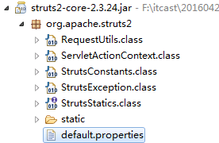

2 因为默认常量是源代码文件，不能直接修改，使用配置方式修改常量值
（1）在struts2里面常量修改有 三种 方式

第一种（常用）：在struts.xml进行配置

第二种：在src下面创建名称struts.properties文件，进行配置
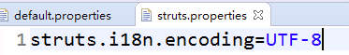

第三种：在web.xml中进行配置
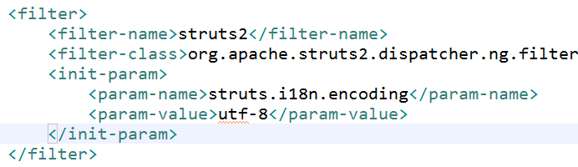

4 加载顺序特点
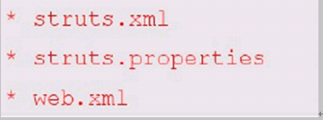
（1）如果三种方式都修改了同一个常量。最终会以最后一个加载文件修改值为准

3 介绍最常用常量
（1）struts2默认常量位置
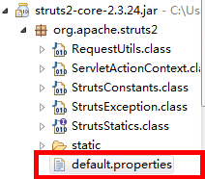

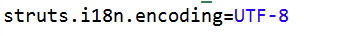
（1）web阶段，提交表单到servlet里面，提交表单数据有中文，在servlet获取数据有乱码问题
（2）web阶段解决：如果post提交，设置编码就可以了，
request.setCharacterEncoding(”utf-8”)；如果get提交，做编码转换
new String(username.getBytes(“iso8859-1”),”utf-8”);
（3）提交表单不是到serlvet里面，到action里面，如果表单是post提交，在action获取中文数据乱码问题不需要自己处理了，帮处理好了；如果get提交中文，在action还是有乱码问题，解决方案和之前web阶段一样的

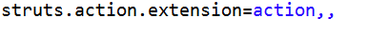
- 配置通过浏览器输入扩展名称

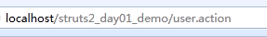
* 建议添加.action


（1）如果设置值true之后，修改struts.xml配置文件不需要重启动服务器

7 分模块开发配置
1 分模块开发配置
（1）有两个人做一个项目
* 张三做用户模块，李四做订单模块
* 每个模块创建action，每个action都需要在struts.xml配置

（2）为每个模块创建xml配置文件，配置action，把多个模块配置文件引入到核心配置文件中

2 具体实现
（1）在核心配置文件中，使用include标签引入其他配置文件
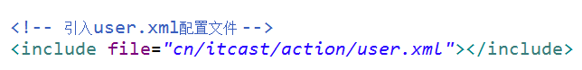

8 Action编写三种方式
第一种方式：创建类，不继承任何类，不实现任何接口 （pojo类）
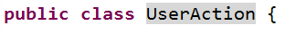

第二种方式：创建类，实现接口 Action
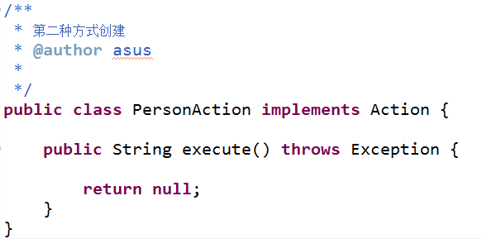
（1）Action接口里面提供很多常量
* 就是字符串success
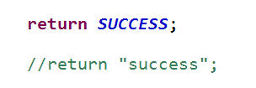

* 如果action方法有返回值，必须在struts.xml配置result标签，不配置出现错误
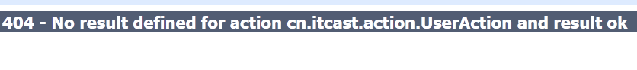
* 这个常量名称NONE,值字符串”none”，如果action方法有返回值，不想要配置result标签，需要返回NONE（页面不跳转）

（1）struts2内部错误处理机制，在案例演示

第三种方式(常用)：创建类，继承 ActionSupport类
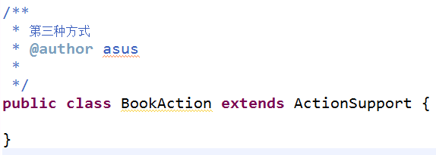

9 访问action的方法
在一个action里面，默认执行方法是名称是execute方法，但是action可以写其他名称的方法，执行不是execute方法配置

1 有三种方式实现
第一种 在action标签里面使用method属性实现
第二种 使用通配符方式实现（重点）
第三种 动态访问实现（不用）

9.1 使用method属性
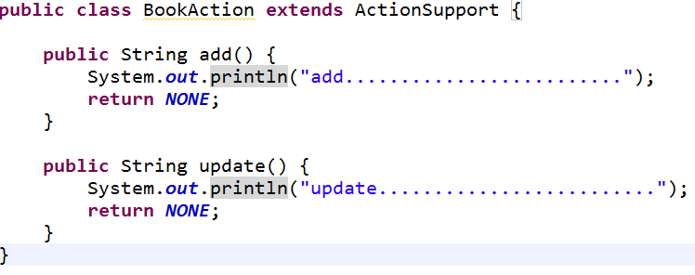
<!-- 访问action不同的方法，使用method属性实现 -->
<package name="demo2" extends="struts-default" namespace="/">
<!-- 让action里面的add方法执行
action标签里面有method属性：要执行的方法名称
-->
<action name="bookadd" class="cn.itcast.action.BookAction" method="add"></action>

<!-- 让action里面update方法执行 -->
<action name="bookupdate" class="cn.itcast.action.BookAction" method="update"></action>
</package>

缺陷：action里面每个方法都需要配置action

9.2 使用通配符实现（重点）
1 使用通配符方式配置action里面的方法
<!-- action不同的方法，使用通配符实现 -->
<package name="demo3" extends="struts-default" namespace="/">
<!--
（1）使用通配符时候，需要在action标签name属性值写 符号 * ，星号理解表示任意内容
（2）比如访问名称book_add，使用book_*可以匹配到，*相当于变成 add
比如访问名称book_update，使用book_*可以匹配到，*相当于变成update
add 和 update是action要执行的方法名称
（3）在method属性里面写*值就可以了，

*_* 第一个* {1}， 二个* {2}
-->
<action name="book_*" class="cn.itcast.action.BookAction" method="{1}"></action>
</package>

2 访问action的方法还有一种方式是：
动态访问，实际开发一般不用，作为了解
（1）开启常量
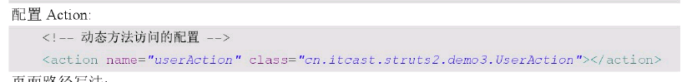
（2）配置action，不需要method属性
（3）访问时候，写action的name属性值后面添加感叹号 ! ，后面添加执行方法名称

10 练习-客户列表
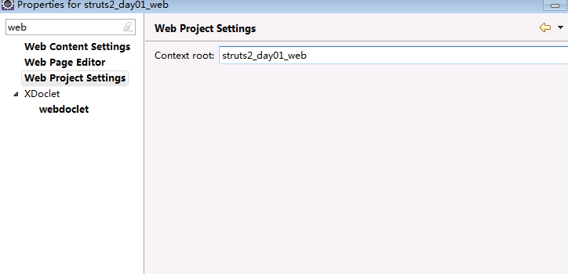
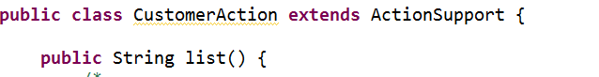
<package name="demo1" extends="struts-default" namespace="/">
<action name="customer_*" class="cn.itcast.action.CustomerAction" method="{1}">
<!-- result标签里面有type属性，type属性默认值 做转发操作 -->
<result name="list">/jsp/customer/list.jsp</result>
</action>
</package>
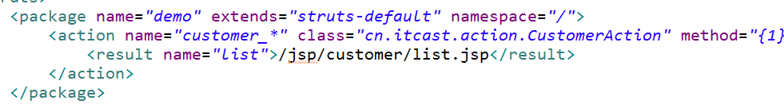
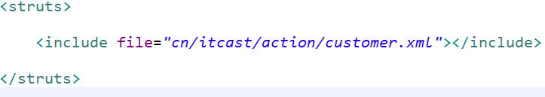

完成任务：
把列表改造成使用hibernate查询数据库实现

